E | الأمم المتحدة
Distr.  LIMITED  E/ESCWA/EDID/2015/IG.1/6  13 March 2015  ORIGINAL: ARABIC | المجـلس  الاقتصـادي والاجتمـاعي

اللجنة الاقتصادية والاجتماعية لغربي آسيا (الإسكوا)

اللجنة الفنية المعنية بتحرير التجارة الخارجية والعولمة الاقتصادية
وتمويل التنمية في بلدان منطقة الإسكوا

الدورة التاسعة

عمّان، 7-8 نيسان/أبريل 2015

البند 7 من جدول الأعمال المؤقت

استخدام تحويلات العاملين في تمويل التنمية

موجـز

تستعرض هذه الورقة قدرة الدول الأعضاء في الإسكوا على جذب المزيد من مدخرات العاملين في الخارج من خلال استحداث آلية وطنية عليا تتيح الوصول إلى العاملين في الخارج وتوفير فرص استثمار مناسبة لاحتياجاتهم، وتضم في عضويتها كل الجهات ذات الصلة من القطاع الاقتصادي وقطاع رسم السياسات والمؤسسات التشريعية.
المحتويات

الفقرات الصفحة

مقدمة 4-1 3

أولاً- تحويلات العاملين العرب في الخارج وأهميتها الاقتصادية 9-5 4

ثانياً- كيفية استخدام تحويلات العاملين في البلدان المستقبِلة 11-10 5

ثالثاً- استخدام التحويلات من أجل التنمية 14-12 6

رابعاً- التوصيات 15 8

مقدمة

1- ازداد الاهتمام بدور التحويلات المالية للعاملين في الخارج التي شهدت نمواً مطرداً خلال العقد الماضي، فصدرت دراسات علمية تربط بين الهجرة الدولية وتحقيق التنمية في البلدان النامية. ويأتي ذلك في ضوء التحسن النسبي في جمع البيانات المرتبطة بتلك التحويلات وتطور البنية التحتية للصناعة المصرفية المساندة لها وانتشار شبكاتها حول العالم. وتُعدّ التحويلات من أهم مصادر العملة الأجنبية في البلدان المصدرة للعمالة، حيث تتجاوز في كثير من الأحيان تدفقات المصادر الأخرى للنقد الأجنبي، من اقتراض خارجي واستثمار أجنبي مباشر ومساعدات خارجية. كما تتميز تلك التحويلات عن غيرها من مصادر النقد الأجنبي بتكلفتها المنخفضة كونها لا تُلزِم البلد المصدِّر لليد العاملة بالتزامات مالية في المستقبل. وتجدر الإشارة إلى أن تحويلات العاملين في الخارج في البلدان النامية قد أثبتت بشكل عام أنها تتميز بقدر من الثبات الملحوظ خلال فترات الركود الاقتصادي مقارنة بتدفقات رأس المال الأخرى من الاستثمار الأجنبي المباشر والمساعدات الإنمائية الرسمية، حيث يقوم العاملون في الخارج بزيادة تحويلاتهم النقدية إلى أسرهم في البلدان النامية المستقبلة للتحويلات لدعم أسرهم وبلادهم في حالات الركود الاقتصادي.

2- والجدير بالذكر أن تحويلات العاملين كمصدر لتمويل التنمية لم تُستغل على النحو الأمثل بعد، فمن الممكن تعبئة مدخرات العاملين من خلال تقديم منتجات مالية ومصرفية تتلاءم واحتياجاتهم الاستثمارية، وتوجه تلك المدخرات إلى تمويل مشروعات التنمية المستدامة ذات الأولوية للاقتصاد الوطني.

3- وتُعدّ التحويلات المالية ثاني أهم مصدر للنقد الأجنبي في البلدان النامية بعد الاستثمار الأجنبي المباشر. ووفقاً لبيانات البنك الدولي لعام 2010، وصل إجمالي تدفقات الاستثمار الأجنبي المباشر إلى البلدان النامية إلى حوالي 583 مليار دولار أمريكي بينما بلغت تدفقات تحويلات العاملين في الخارج حوالي 341 مليار دولار، في حين أن المساعدات الإنمائية الرسمية لم تتجاوز الـ 130 مليار دولار للفترة نفسها. كما ازدادت تدفقات تحويلات العاملين في الخارج إلى البلدان النامية في عام 2012 لتصل إلى 401 مليار دولار وهو ما يتجاوز بكثير المساعدات الإنمائية الرسمية. وتذهب التقديرات إلى أن تدفقات التحويلات الرسمية إلى البلدان النامية بلغت إجمالاً 414 مليار دولار في عام 2013⁽⁾.

4- وتُعدّ الهند، والصين، والفلبين، والمكسيك أكبر البلدان المتلقية لتحويلات المهاجرين في العالم. كما شهدت منطقة الشرق الأوسط وشمال أفريقيا أسرع نمو في التحويلات المالية في العالم، بنسبة بلغت حوالي 14.3 في المائة بين عامي 2011 و2012. وحصلت مصر على أكثر من 40 في المائة من إجمالي تدفقات التحويلات إلى منطقة الشرق الأوسط وشمال أفريقيا في عام 2012، هذا بالإضافة إلى زيادة في التحويلات المالية على مدى السنوات الثماني الماضية بمقدار ست مرات ما كانت عليه لتصبح أكبر متلق متخطيةً الأردن وتونس ولبنان والمغرب⁽⁾.

أولاً- تحويلات العاملين العرب في الخارج وأهميتها الاقتصادية

5- تشهد تحويلات العاملين العرب إلى المنطقة العربية زيادة مطردة، فقد ارتفعت من حوالي 15 مليار دولار في عام 2002 إلى حوالي 45 مليار دولار في عام 2013 (الجدول)، متخطية إجمالي تدفقات الاستثمارات الاجنبية المباشرة في ذلك العام. وتتميز تحويلات العاملين الواردة إلى المنطقة العربية بالثبات والديمومة مقارنة بمصادر التمويل الخارجية الأخرى (الاستثمار الأجنبي المباشر، والمساعدات الرسمية للتنمية، والقروض الخارجية)، فبالتالي يمكن لصانعي السياسة الاقتصادية في المنطقة العربية التعويل على التحويلات في دعم الاقتصاد العربي.

تحويلات العاملين إلى الدول العربية، 2002-2013
(بمليارات الدولارات الأمريكية)
البلد | 2002 | 2003 | 2004 | 2005 | 2006 | 2007 | 2008 | 2009 | 2010 | 2011 | 2012 | 2013
الأردن | 2.1 | 2.2 | 2.3 | 2.5 | 2.9 | 3.4 | 3.8 | 3.6 | 3.6 | 3.5 | 3.6 | 3.7
تونس | 1.1 | 1.3 | 1.4 | 1.4 | 1.5 | 1.7 | 2.0 | 2.0 | 2.1 | 2.0 | 2.3 | 2.3
الجزائر | 1.1 | 1.8 | 2.5 | 2.1 | 1.6 | 2.1 | 2.2 | 2.1 | 2.0 | 1.9 | 1.9 | 2.0
الجمهورية العربية السورية | 0.1 | 0.9 | 0.9 | 0.8 | 0.8 | 1.0 | 1.3 | 1.3 | 1.6 | 1.6 | 1.6 | 1.7
السودان | 1.0 | 1.2 | 1.4 | 0.7 | 0.8 | 1.0 | 1.6 | 2.1 | 1.1 | 0.4 | 0.4 | 0.4
العراق | .. | .. | .. | 0.7 | 0.4 | 0.0 | 0.1 | 0.2 | 0.2 | 0.2 | 0.3 | 0.3
فلسطين | 1.0 | 0.6 | 0.6 | 0.6 | 0.9 | 1.1 | 1.2 | 1.2 | 1.5 | 1.7 | 2.1 | 2.1
لبنان | 2.5 | 4.7 | 5.6 | 4.9 | 5.2 | 5.8 | 7.2 | 7.6 | 6.9 | 6.9 | 6.9 | 7.2
المغرب | 2.9 | 3.6 | 4.2 | 4.6 | 5.5 | 6.7 | 6.9 | 6.3 | 6.4 | 7.3 | 6.5 | 6.6
مصر | 2.9 | 3.0 | 3.3 | 5.0 | 5.3 | 7.7 | 8.7 | 7.1 | 12.5 | 14.3 | 19.2 | 17.5
اليمن | 1.3 | 1.3 | 1.3 | 1.3 | 1.3 | 1.3 | 1.4 | 1.2 | 1.5 | 1.4 | 1.4 | 1.5
الدول العربية | 15.1 | 19.2 | 22.2 | 23.9 | 25.4 | 30.9 | 34.8 | 32.5 | 38.4 | 40.8 | 45.8 | 44.8
المصدر: البنك الدولي، قاعدة البيانات.

6- ينتشر المصريون العاملون في الخارج في كثير من بلدان العالم ويُمثِلون مختلف المهن والتخصصات. وتُعتبر مصر من البلدان الرائدة في تصدير العمالة، حيث يبلغ عدد المغتربين المصريين حوالي 6 ملايين على أقل تقدير. وتحظى مصر بنصيب الأسد من إجمالي التحويلات الواردة إلى المنطقة العربية (حوالي 39 في المائة)، وتصل نسبة تحويلات المصريين إلى حوالي 7 في المائة من إجمالي الدخل القومي. وتقدم مصر نموذجاً واضحاً لكيفية دعم المهاجرين لعائلاتهم في أوقات الحاجة، إذ شهدت تحويلات العاملين زيادة كبيرة مع سيطرة حالة عدم الاستقرار السياسي في مصر في الأعوام الأربعة الماضية وسحب بعض المستثمرين الأجانب أرصدتهم البنكية، وتراجع تدفق الاستثمار الأجنبي المباشر وانخفاض معدلات التشغيل. فارتفعت التحويلات من حوالي 7 مليارات دولار في عام 2009 إلى حوالي 12.5 مليار دولار في عام 2010، واستمرت الزيادة حتى وصلت إلى حوالي 17.5 مليار دولار بنهاية عام 2013⁽⁾.

7- ويأتي لبنان في المرتبة الثانية عربياً من حيث تدفقات تحويلات العاملين، إذ تصل التحويلات السنوية إلى أكثر من 7 مليارات دولار. وتمثل التحويلات أهمية كبيرة للاقتصاد اللبناني، إذ تشكل حوالي 16 في المائة من إجمالي الدخل القومي. وتعود قدرة لبنان على جذب تحويلات العاملين على مدى العقود الماضية إلى عدة عوامل أهمها: كبر حجم الجالية اللبنانية في الخارج؛ وجاذبية القطاعين العقاري والمصرفي؛ والثروة النفطية الإقليمية⁽⁾.

8- أما في الأردن، فقد ازدادت تدفقات تحويلات العاملين بأكثر من 50 في المائة في السنوات العشر الماضية ووصلت إلى حوالي 3.7 مليار دولار في عام 2013، أي حوالي 12 في المائة من إجمالي الناتج المحلي. وتشير دراسة غرفة تجارة عمّان إلى أن الآثار الإيجابية لتحويلات العاملين تفوق الآثار السلبية على الاقتصاد الأردني. وتتمثل الآثار الإيجابية في رفع معدلات الادخار ودعم ميزان المدفوعات وزيادة الاحتياطي من العملات الأجنبية والمساهمة في توفير مساكن جديدة. أما الآثار السلبية فتتمثل في زيادة معدلات التضخم وزيادة فاتورة الواردات وخاصة من السلع الكمالية بالإضافة إلى هجرة اليد العاملة المدربة التي يحتاجها السوق المحلي⁽⁾.

9- تستضيف المملكة العربية السعودية حوالي 69 في المائة من إجمالي المغتربين والعاملين اليمنيين في الخارج، إلا أن الجزء الأكبر من تحويلاتهم يتم من خلال القنوات غير الرسمية، حيث يعاني القطاع المصرفي اليمني من تدني مستوى البنية التحتية، وتفتقر معظم البنوك إلى الكفاءات الملائمة لتقديم الخدمات المصرفية والمالية الحديثة، كذلك لا تزال رؤوس أموال بعض البنوك المحلية غير كافية⁽⁾. والجدير بالذكر أن التحويلات غير الرسمية تفوق التحويلات الرسمية في كل من اليمن والسودان.

ثانياً- كيفية استخدام تحويلات العاملين في البلدان المستقبِلة

10- تشير دراسة بنك الاستثمار الأوروبي (2006) حول رفع كفاءة تحويلات العاملين في حوض البحر المتوسط إلى أن معظم تحويلات العاملين من بلدان شمال أفريقيا يتم استخدامها لأغراض الاستهلاك اليومي وتغطية المصروفات التعليمية والعلاجية للعائلات المتلقية. فأوضحت عيِّنة من أُسر المغاربة العاملين في إسبانيا إلى أن 45 في المائة من تحويلاتهم يتم توجيهها إلى المصروفات اليومية، في حين تستقطب المصروفات الدراسية حوالي 31 في المائة، وقطاع الأراضي والعقارات حوالي 15 في المائة، وتوجه 5 في المائة فقط إلى الاستثمار في شركات وما شابه. كما أوضحت العيّنة المأخوذة من أسر التونسيين العاملين في فرنسا إلى أن 23 في المائة من تحويلاتهم تسهم في دفع المصروفات الدراسية، ويتم توجيه 34 في المائة لشراء أراضٍ وعقارات، و18 في المائة إلى الاستثمار في شركات وغيرها من أنواع الاستثمار المباشر، و25 في المائة إلى أغراض أخرى. كذلك أكدت العيِّنة المأخوذة من أسر الجزائريين العاملين في أوروبا النتائج السابقة، حيث أشارت إلى أن 45 في المائة من التحويلات تغطي الاحتياجات الأسرية اليومية، و13 في المائة توجه لقطاع التعليم، و23 في المائة لشراء منازل وأراضٍ، و8 في المائة لأغراض الاستثمار المباشر، و11 في المائة لأغراض أخرى. وبالنسبة لكيفية إنفاق تحويلات اللبنانيين العاملين في أوروبا، تبين أن أسرهم في لبنان تنفق 56 في المائة على المصروفات المعيشية اليومية، و24 في المائة تقتطع لصالح قطاع التعليم، و5 في المائة لقطاع العقارات، و10 في المائة للاستثمار المباشر، و5 في المائة لأغراض أخرى. ولم تختلف الحالة الاستثمارية لأسر الأردنيين العاملين في أوروبا، حيث أوضحت الدراسة أن 6 في المائة فقط توجه إلى الاستثمار المباشر^{().}

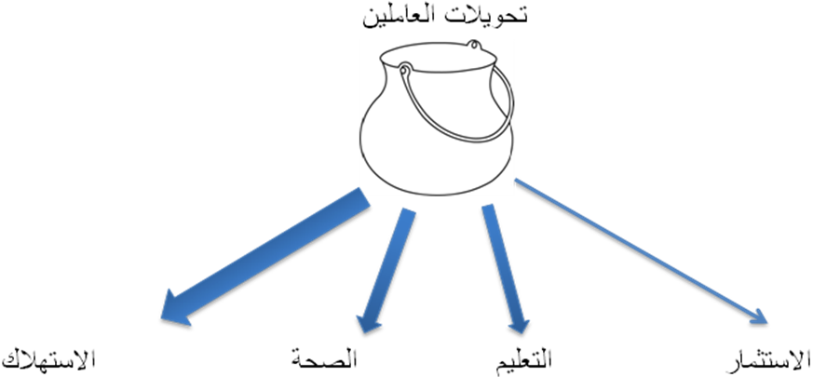
الشكل 1- توزيع التحويلات

11- وأوضحت دراسة لمنظمة الهجرة الدولية (2010) حول استخدام المهاجرين المصريين للتحويلات النقدية وإمكانية تشجيع فرص الاستثمار المحلي، اشتملت على مائتي أسرة ممن يتلقون الحوالات النقدية في أربع محافظات مختلفة، أن 20 في المائة من الأسر توجه هذه الحوالات نحو أشكال مختلفة من الاستثمار بما فيها شراء أراضٍ وعقارات، نصفها تقريباً استُثمر في العقارات وعدد أقل استُثمر في المشروعات الصغيرة والمتوسطة وسوق الأوراق المالية والزراعة، بينما استغلت غالبية العيِّنة (حوالي 80 في المائة) الحوالات النقدية لتلبية احتياجاتهم اليومية والتعليمية والصحية⁽⁾. وأوضحت الدراسة أيضاً أن الحوالات النقدية تمثل حوالي 40 في المائة من دخل الأسر المصرية، وتمثل مصدراً رئيسياً للعملة الصعبة على المستوى القومي. وتشير الدراسة إلى أن عوائق عدة تعترض سبيل المغتربين وتمنعهم من الاستثمار.

ثالثاً- استخدام التحويلات من أجل التنمية

12- تمثل نسبة ما يتم استثماره من تحويلات العاملين جزءاً ضئيلاً من إجمالي ما تتلقاه البلدان العربية سنوياً وذلك للأسباب التالية: (أ) ضعف الروابط بين الجاليات العربية والوطن الأم وعدم توافر بيانات كافية عن العاملين في الخارج؛ (ب) عدم توافر معلومات كافية عن فرص الاستثمار المتاحة للمغتربين؛
(ج) الضعف النسبي للبنى التحتية المؤسسية والمصرفية لدعم التحويلات.
13- وفي ما يلي منهجية مقترحة لسد بعض الثغرات الفنية في منظومة المغتربين والتنمية، عبر تعبئة المزيد من مدخرات العاملين في الخارج وتوجيهها إلى الوطن الأم واستثمارها بما يخدم خطط التنمية الوطنية في المديين المتوسط والطويل، وبما يضمن حقوق المغتربين ويحقق عائداً اقتصادياً مناسباً. وترتكز المنهجية على تنسيق العمل بين ثلاثة محاور رئيسية:

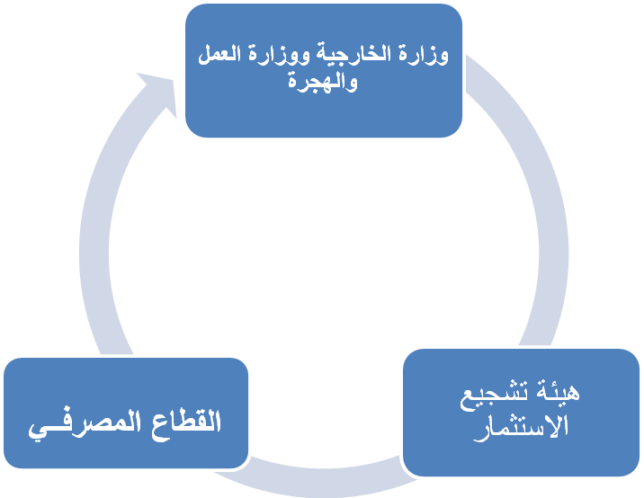
الشكل 2- الإطار المؤسـسي للعلاقة بين التحويلات والتنمية

(أ) يأتي على قمة مثلث "التحويلات من أجل التنمية" إعداد وتنفيذ استراتيجية وطنية متكاملة لخدمة العاملين في الخارج، تحتوي على سياسات وآليات قادرة على ربط المغتربين بالوطن وتتصدى لما يتعرضون له من تحديات في الخارج. ويجب أن تحتوي الاستراتيجية على عدة عناصر ثقافية واجتماعية واقتصادية وغيرها. ومن المهم مشاركة المغتربين في إعداد الاستراتيجية لضمان تطبيقها وتحقيق أهدافها. ويمكن أن تتولى هذا المحور وزارة الخارجية بالتعاون مع كافة الإدارات الأخرى المعنية بشؤون المغتربين
(وزارة شؤون المغتربين، إدارة الهجرة، وزارة العمل، وغيرها)؛

(ب) يشمل المحور الثاني الوصول إلى العاملين في الخارج والتعرف على احتياجاتهم الاستثمارية ودراستها بعناية من قبل القطاع المصرفي بالتعاون مع وزارة الخارجية، وتصميم منتجات مصرفية ومالية متوسطة وطويلة الأجل تتلاءم واحتياجات المغتربين، وخلق قنوات تحويل سهلة وبأسعار مناسبة من خلال زيادة التواجد البنكي في الخارج واستحداث آليات تحويل تعتمد على التكنولوجيا الحديثة وتمكن من توسيع الانتشار المصرفي داخل وخارج الوطن الأم؛

(ج) يعتمد المحور الثالث على إعداد خارطة استثمار للوطن الأم تشمل كافة فرص الاستثمار المتاحة في القطاعات المختلفة وترتيبها حسب الأولويات الوطنية للتنمية، وإعداد دراسات جدوى مبدئية لتلك المشروعات من قبل الجهات المسؤولة (وزارة الاستثمار، وهيئة تشجيع الاستثمار، وغيرها). وبناء على ما قامت به البنوك من دراسات للاحتياجات الاستثمارية للمغتربين، تقوم البنوك باختيار المشروعات الملائمة وترجمتها إلى منتجات مالية لعرضها على العاملين في الخارج، ويراعى في تصميم المنتجات المالية قدرتها على تشجيع التحويلات الدورية (شهرية، ربع سنوية، وغيرها)، وأن يكون التحويل ذا قيم فئوية تتناسب مع متوسط دخل العاملين (50، 100، 150، 200 دولار شهرياً).

14- ولا بد من التنسيق بين عمل المحاور الثلاثة كي تتمكن الدولة من جذب مدخرات العاملين واستثمارها في الوطن الأم. كما يجب تلافي العمل المتوازي بين الإدارات المختلفة ومحاولة جهة واحدة القيام بكافة الأعمال، فمثلاً تقوم بعض الجهات الاستثمارية بإعداد خرائط الاستثمار ودراسات الجدوى المبدئية وتسويق المشروعات من خلال زيارات ميدانية إلى الخارج.

رابعاً- التوصيات

15- بناءً على ما تم عرضه، يمكن استخلاص بعض التوصيات لمتخذي القرار في الدول العربية من أجل دعم تحويلات العاملين نحو التنمية المستدامة:

(أ) إعداد وتنفيذ استراتيجية وطنية متكاملة، لخدمة العاملين في الخارج، تحتوي على سياسات وآليات قادرة على ربط المغتربين بالوطن وتتصدى لما يتعرضون له من تحديات في الخارج؛

(ب) دعم الخدمات المصرفية وتقديم أنظمة توفير وادخار وبرامج استثمار واقتراض، بالإضافة إلى منتجات متنوعة جاذبة للمغتربين والعاملين في الخارج تلائم مستويات الدخل المختلفة؛

(ج) تكوين آلية وطنية عليا لتحسين الفرص الاقتصادية لاستقطاب تحويلات العاملين في الخارج وتعزيز استثماراتهم على أن تضم اللجنة كل الجهات ذات الصلة من القطاع الاقتصادي وقطاع رسم السياسات والمؤسسات التشريعية.

-----

() World Bank, Migration and development brief, April 2013.
() المصدر نفسه.
() منى عصام (2014)، دور القطاع المصرفي المصري في دعم تحويلات المصريين العاملين بالخارج، ورقة عمل، الإسكوا.
() Ali Awdah (2014), “Remittances to Lebanon: Economic impact and the role of banks”, working paper, ESCWA.
() مأمون صيام (2007)، تحويلات العاملين الأردنيين في الخارج، غرفة صناعة عمّان، الأردن.
() يحيى المتوكل وآخرون (2014)، البنية التحتية المالية لتحويلات المغتربين والعاملين اليمنيين في الخارج، ورقة عمل، الإسكوا.
() European Investment Bank (2006), Study on improving the efficiency of workers’ remittances in Mediterranean countries, Rotterdam.
() منظمة الهجرة الدولية وآخرون (2010)، دراسة حول تحويلات المهاجرين المصريين وفرص استثمارها، القاهرة.

